QUERIDO/AS AMIGO/AS QUEREMOS CONTARLES QUE NUESTRO QUERIDO LUIS COSCIA, OFM CAP. HA VIVIDO SU PASCUA.

Luis, formó parte del CBE desde su misma fundación, soñando, junto a otros, que la Palabra llegue a los más pobres. Será irremplazable su compañía, su lucidez y la alegría que nos traía cada vez que se sentaba entre nosotros.

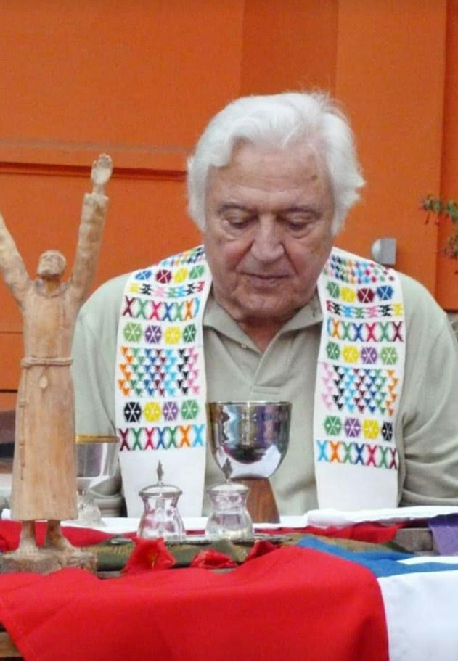

Hacer Memoria es volver a pasar por el corazón. Cuanto vivido, aprendido con tod@s ellos y el hermoso legado que nos han dejado. El amor por la Palabra hecha vida y el amor a los más empobrecidos. Fieles testigos de Jesús de Nazaret, el moreno. Cristina

Abrazos a todos, ya están en total paz y formando parte del espíritu que nos alentará. Betty

Luis Coscia, fraile capuchino, hermanazo de todxs, resplandeciente de alegria y humor del evangelio y de lo más hondo de la amistad humana. Compañero fiel del otro capuchino inmenso: Antonio Puijgané.Tú mirada, tú sonrisa y tú palabra profunda nos llenó de la ternura del reino.Sembraste la belleza de la vida a carcajadas y abrazos. A puro brindis, con un buen vino, en la Sierra de los Quinteros. Hoy brindo, contigo hermano, por esa vida infinita que nos sigue regalando.Pocho. Alguién que admiró tus pasos

Luis era una persona esencialmente llena de ternura, de compasión, de empatía. Sus convicciones, sus puntos de vista, sus aportes siempre evangélicos. El mundo no será igual sin él. María

